МЕТОДИЧНА РОЗРОБКА
ТЕМИ

Життєвий і творчий шлях Григорія Косинки
Новела «В житах»

Роботу виконала вчитель
української мови і літератури
Кокоша О.І.

ХАРКІВ - 2017

1. Вступ

Творчість Григорія Косинки (справжнє прізвище — Стрілець) повертається до нас з порога смерті. Життя письменника обірвалось трагічно: він був страчений за хибним звинуваченням у приналежності до групи терористів. Та справжньою причиною загибелі був його письменницький талант, його твори, в яких він не ідеалізував більшовицькі будні, а правдиво розповів про життя України після 1917 року.
Григорій Косинка залишив нам невелику спадщину: прозові твори, написані в основному в жанрі новели. Його називали, як і Василя Стефаника, майстром української новели, продовжувачем кращих традицій класичної новели. Тонкий психолог, життєлюб, людинолюб, він був письменником самобутнього характеру, який особливо яскраво спалахнув у останні дні жовтня 1919 року, коли одна за одною були написані й опубліковані чотири його новели: «В хаті Штурми», «Сходка», «Передсвітом», «На золотих богів».
Коли починалася творчість Григорія Косинки, всюди гриміли гармати і в землю лягали лиш перші зерна нового, радянського життя. Нелегко було судити за тими першими зернами про якість майбутніх сходів. Адже перед очима часом зринали такі картини, від яких і душа терпла, і в голові туманилось. Ось рядки з новели «Троєкутний бій»:
«На вулиці шматок людського м’яса і дві невеликі калюжі крові.
— Шагом — марш!
Хтось посміхнувся, і шматок м’яса, як стара підошва, притрушена сірим пилом, відлетів у колію.
— Геть український прапор! Німецька видумка!
— Російська добровільна.
— Не треба нам царського прапора!
— Рви його, чорна сотня…»

Досить влучно про цей період сказав П. Г. Тичина: …були такі, що тікали в печери, озера, ліси.— Що ти за сила єси? — питали Г. Косинка не втікав. Розбуджений революцією, він вбирав кожний момент швидкоплинної дійсності і творив її портрет. З-під пера письменника з’являються все нові й нові новели. Схвильовані, напружені і трепетні, як саме життя.
Справжнє визнання до письменника прийшло в 1922 році, коли побачила світ перша книжка новел «На золотих богів». Твори, що ввійшли до книги, неоднакові за своєю художньо-тематичною вартістю. Справжніми шедеврами літературна критика назвала три новели: «На золотих богів», «В хаті Штурми», «Сходка». У них чути плач і нарікання на долю: вони сповнені руху до червоної стежки революції і боротьби «за кров братів і волю нашу», за погорілі села й наділену революцією землю.
Книга «На золотих богів» — яскравий зразок імпресіоністських творів. У них немає сюжету, розповідь — фрагментальна: композиція відсутня: чітко виражена гра кольорів (здебільшого червоного й чорного).
Косинка завжди прагнув до неповторності. Про його намагання не дублювати себе, а показувати всю розмаїтість пореволюційного життя, людських взаємин і характерів свідчить твір «Мати». Головна дійова особа новели — селянський син Андрій, але центральною постаттю, яка здіймається, справді височіє над твором, є його безіменна мати. ЇЇ образ сприймається через призму почуттів Андрія як символ материнства, уособлення всіх людських страждань, найбільше яких завжди випадало на долю матерів. Про це напише пізніше в своєму «Щоденнику» другий неперевершений майстер української літератури О. Довженко.
У 1926 році Г. Косинка опублікував новелу «Політика». Вона була етапною в творчості письменника другої половини XIX століття і виділялася з-поміж інших новел глибинним осмисленням революційної дійсності, показником духовного зростання людини. Мусій Швачка — завзятий організатор політичного життя на селі. Він принциповий, ненавидить куркульство.
Письменник досить переконливо показує психологічну мотивацію його зв’язків з народом. Він вірить народу і хоче йому допомогти. У зіткненні з багатіями Мусій не розгубився, не поступився жодним переконанням. Вороги вхопилися за ножі, він вийняв браунінг… Пролилася кров. В основі новели «Політика»— земля. Григорій Косинка в художньому аналізі внутрішнього переживання проблеми землі своїми героями не допускає жодних компромісів.
Для створення правдивого образу новеліст проникає в душу людини, її психологію (новела «Змовини»). На останньому етапі творчості драматичну напругу досягає за рахунок драматизації внутрішнього життя героя. Відчувається, що в останні свої роки письменник дійшов «свого зросту і сили» і «побачив ясне вдалині» не лише суспільного розвитку, а й художньої творчості загалом.
Працював на літературній ниві Г. Косинка неповних 15 років і залишив нам художньо вагому новелістичну спадщину. Його новели — невеликі епізоди, вихоплені з життя села. Яскраві, промовисті, вагомі. Письменник там будує розповідь, що не тільки бачиш, а й чуєш усе, що відбувається довкола. Відображення не скороминущих фактів і вражень, а лише того, що справді є подією, поглиблений психологізм у розкритті характерів і сильний емоційний підтекст, що корінням сягав у фольклорний грунті — ось найяскравіші риси творів Г. Косинки — найвидатнішого новеліста новітньої української літератури.

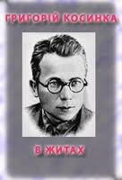

Методичні розробки уроків

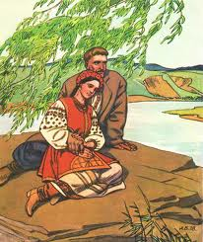

УРОК №1
Тема. Григорій Косинка. Трагічна доля митця
(1899—1934)

Мета: Вивчити біографічні відомості Г. Косинки; усвідомити їх вплив
на творчість митця; розкрити суть його світогляду,
літературно-естетичних поглядів; звернути увагу на трагізм його
долі.
Розвивати дослідницькі й аналітичні здібності учнів;
вміння виділяти головне, конспектувати почуте й прочитане.
Виховувати повагу до українського письменника та почуття
гордості за українське письменство, за рідну мову й літературу.
Обладнання:
- Портрет Григорія Косинки
- Виставка творів письменника
- Спогади про митця його сучасників
- Збірка його новел
- Виставка кращих учнівських рефератів про життя і творчість Г. Косинки
- Компьютер
- Мультимедійний діапроектор
- Схема
- Епіграф

Тип уроку: урок-дослідження з використанням мультимедіа; вивчення
особи письменника.
Форми роботи: повідомлення учнів, конспектування почутого; демонстрація слайд-проекту, самоаналіз.

Епіграф:
Не приймав ти підлості нітрохи,
Прогримів, немов весняний грім,
І стоїть замучена епоха
Над безсмертним іменем твоїм.

Андрій Малишко
Хід уроку
І. Організаційний момент

На заняття учні підготували чимало доповідей, з яких по-новому постане
велична постать Григорія Косинки. Запам’ятати такий обсяг інформації одразу досить складно, її потрібно коротко занотувати. «Хто записує, той читає двічі», - говорить прислів’я, що дійшло до нас із Стародавнього Риму. Науково доведено, що, записуючи думку, людина засвоює її значно краще, ніж у процесі читання. Для фіксації матеріалу на цьому уроці ми будемо використовувати демонстрацію слайд-шоу «Літературний портрет письменника».

ІІ. Повідомлення теми уроку
1. Вступне слово вчителя
(з метою мотивації навчальної діяльності та організації інтелектуальної праці учнівського колективу).
Шановні діти! Сьогодні ми починаємо знайомство з видатним письменником Григорієм Михайловичем Стрільцем. У когорті прозаїків доби «Розстріляного відродження» яскраво вирізняється його постать. Літературний доробок видатного новеліста XX століття невеликий за обсягом — якихось тридцять новел і нарисів. Та кожен його твір — це синтез багатої образності та високої культури слова, оригінальної форми та глибокого змісту. Після виходу збірки цього автора «В житах» (1926) Яків Савченко писав, що у творах Косинки «багато сонця, руху, повітря и простору. Косинка часто співає гімни життю». На жаль, короткою виявилась його пісня: у розквіті сил і таланту письменника знищили більшовики. Проте фізична смерть не перекреслила величезного таланту. До сучасних читачів Григорій Косинка повернувся, за висловом Миколи Жулинського, найчеснішою дорогою «із забуття — в безсмертя».

ІІІ. Мотивація навчальної діяльності

Завдання нашого уроку:
• опрацювати біографічні відомості Коцюбинського;
• визначити його роль у суспільному житті;
• окреслити значення творчості автора;
• охарактеризувати еволюцію світогляду письменника;
• з’ясувати чинники, які характеризують людину як особистість

Ця схема допоможе нам сьогодні з’ясувати питання про формування і становлення Григорія Косинки як особистості

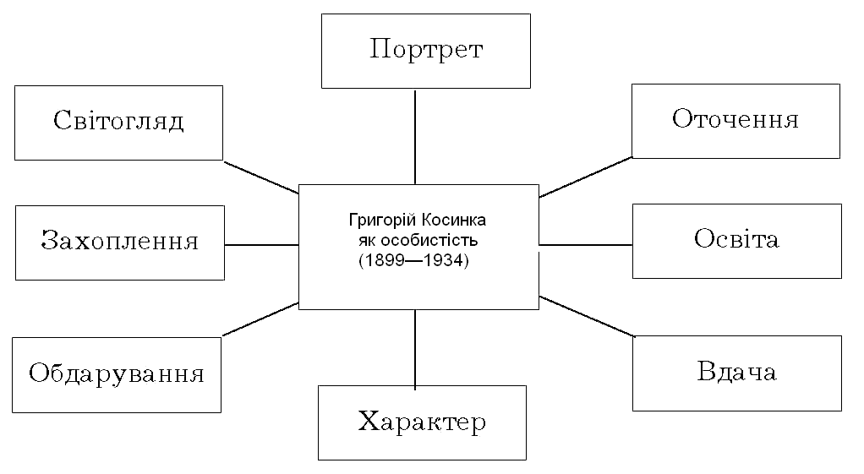

ІV. Вивчення нового матеріалу

Слово вчителя
Перед тим як розпочати знайомство із життєвим і творчим шляхом письменника, давайте з вами уважно вдивимося в портрет: звернемо увагу на високе чоло цієї людини, гострі, але добрі очі, глибокий погляд, на рішуче підборіддя, що свідчить про твердий характер.
Далі розпочнемо сумну розповідь про трагічну долю Григорія Михайловича Стрільця, блискучого новеліста, автора безсмертних творів про українське село 20-х років нашого століття.

Заслуховування учнівських повідомлень, підготовлених заздалегідь

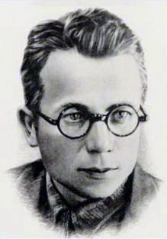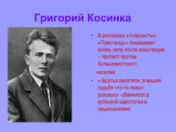

Повідомлення учнів

Повідомлення 1. Дитячі роки

Григорій Косинка народився у бідній селянській родині в селі Щербанівка Обухівського повіту на Київщині (тепер Обухівський район Київської області). Рід був давній, чумацький, але зубожілий — батько Григорія мав лише 1/8 десятини орної землі і щовесни ходив на заробітки косарем у херсонські степи.
Григорій змалечку пас людську худобу, а зимою ходив у сусіднє село до земської школи. «Краснянська школа — мій перший університет», — казав він згодом. У пошуках кращого життя у 1908 році родина виїхала на Далекий Схід, оселившись на березі Амуру, почали будувати хату, проте вже через півроку повернулася на Батьківщину. Малий Грицько полов буряки весною, а восени працював у панській економії — погоничем худоби чи то робітником біля машини. Його матір, Наталя Романівна, «шитвом почала заробляти паляниці», а батько підробляв на цукроварні.
Читати його навчив дід по матері, Роман Онищенко. Також він познайомив хлопця із «Кобзарем» Т. Шевченка та подарував йому три тоненькі зошити, у які Грицько записував почуті від матері та односельців пісні. Книжки він читав різні, а привозив їх його неписемний батько, який часто їздив у Київ на заробітки. Це була переважно пригодницька література російською мовою. Першою українською книжкою стала «Конотопська відьма» Григорія Квітки-Основ'яненка. За словами Косинки: «Квітчина повість мене дуже вразила й здивувала: є, виходить, люди, що пишуть по-простому, по-мужицкому, а про те, що це книжка українського письменника, я й не подумав, де там, я довго ще після «Конотопської відьми» не знав — «хто ми і чиї ми діти...»
Після закінчення початкової школи 1913 року в селі Красному, звідки родом була мама, батько зміг влаштувати сина писарчуком у волості. У 1914 році Григорій їде до Києва на заробітки, де влаштовується чистити черевики. Невдовзі вдалося влаштуватися кур'єром-реєстратором до земської управи. Це дало можливість відвідувати й скінчити вечірні гімназійні курси та скласти іспити.

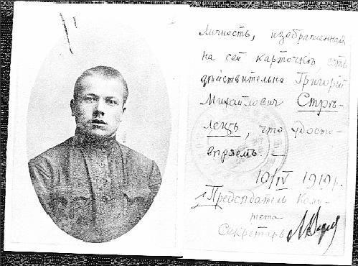

Повідомлення 2. Період визвольної боротьби

Про життя Григорія Косинки протягом визвольної боротьби майже ніяких даних нема. Хоменко О. А., упорядник видання «Вибрані твори» Г. Косинки та передмови до нього, пише: „У замітці «Автор о себе», що була опублікована 1930 р. в збірці перекладених російською мовою його новел, читаємо: «Принимал активное участие в боях в период гражданской войны на Украине». Якось воно незрозуміло. Якщо це «активное участие» було на боці червоних, то чому про це відверто і не написати?“. З фрагментів листів К. Анищенка до Г. Косинки, наведених у статті Ю. Домотенка «Родовід Григорія Косинки. Правда селянської бідноти», стає відомо, що Григорій перебував у повстанських загонах отамана Зеленого, принаймні про це він натякав своїй дружині, Тамарі Мороз-Стрілець .

Повідомлення 3. Навчання та перші творчі кроки
1920—1922 навчався в Київському інституті народної освіти, який так і не закінчив через матеріальну скруту, але на той час уже став однією з найяскравіших постатей серед київських письменників, часто виступав на літературних вечорах, зібраннях Всеукраїнської академії наук (ВУАН) із читанням власних творів.
У цей же час, 1920 року, стає членом літературно-мистецької групи «Гроно», до якої входили М. Терещенко, Д. Загул, Г. Шкурупій, П. Филипович, художники А. Петрицький, М. Бурачек, Г. Нарбут та ін. Гронівці виступали за оновлення мистецтва через долучення всіх найліпших здобутків, та серед мистецьких течій вирізняли імпресіонізм та футуризм. У літературно-мистецькому збірнику «Гроно» (1920) опубліковано три новели Косинки — «Мент», «За земельку», «Під брамою собору».
Уже після розпаду групи «Гроно», 1922 з'явилася перша збірка Григорія Косинки «На золотих богів», яка відразу ж принесла визнання, хоча оцінка критики була неоднозначною. У цей час він друкувався у журналах «Нова Громада», «Червоний шлях», «Життя й революція»; змушений був підробляти — працював редактором у різних виданнях (у різні роки працював у газеті «Вісті Київського губернського революційного комітету», в журналах «Нова громада», «Всесвіт», у видавництві «Маса»), відповідальним секретарем Всеукраїнського фотокіноуправління (ВУФКУ), сценаристом на Київській кінофабриці (зараз — Національна кіностудія художніх фільмів імені О.Довженка), у Державному видавництві України, на радіо.
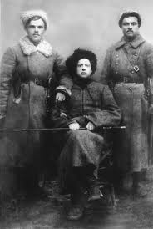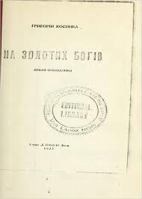

Повідомлення 4. Активна творча діяльність

Середина 20-х років — час активної творчої праці й великої популярності у читачів. Олександр Ковінька згадував про це так: «У двадцяті роки оповідання Григорія Косинки — їй-бо, не перебільшую — з рук виривали»
Косинка був директором Харківського і Київського радіокомітетів, належав до літературного об'єднання АСПИС (1923—1924). Листувався з В. Винниченком, Василем Стефаником. Останній називав його «своїм сином з Дівич-Гори» (назва гори над Дніпром поблизу Києва). У 1923 році в журналі «Нова Україна» (Берлін-Прага) поряд із творами Т. Осьмачки, В. Підмогильного з'являється оповідання «Анархісти» та цикл нарисів «Повстанці» Г. Косинки, у якому відтворюється складна пореволюційна ситуація на селі — протест проти насильницької більшовицької політики. Цій публікації сприяв В. Винниченко, який на той час перебував за кордоном. Ця подія в тогочасних мистецьких колах набула гучного розголосу. Авторів звинувачували в небезпечних зв'язках із ворожою до радянської влади еміграцією.
У 1924 році познайомився, і того ж року восени одружився із Тамарою Мороз, студенткою Київського інституту кінематографії, яка залишалася вірною йому до глибокої старості, зберегла в складні роки пам'ять про нього, дбайливо впорядковувала посмертні видання його творів. Мешкало подружжя на Володимирській вулиці в одному з будинків на території Софіївського собору, адже батько його дружини, Михайло Мороз, був головою Всеукраїнської православної церковної ради УАПЦ. Їхнє помешкання часто ставало місцем зборів найталановитіших київських літераторів, які об'єдналися під назвою «Ланка» (з 1926 року — «Майстерня революційного слова»): Валер'ян Підмогильний, Михайло Івченко, Борис Антоненко-Давидович, Євген Плужник, Марія Галич, Тодось Осьмачка та інші. Особливо Косинка товаришував із останнім, таким самим сином бідного селянина. Жартома їх назививали Косьмачкою.
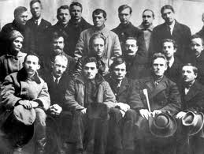
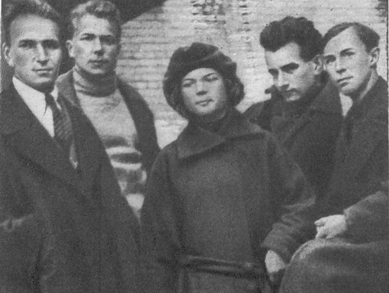
У цей час були опубліковані нові збірки письменника: «В житах» (1926), «Політика» (1927), «Вибрані оповідання»(1928, 1929). Восени 1929-го року, у публічному виступі вождь українських більшовиків Станіслав Косіор назвав Косинку буржуазним націоналістом, і вже на початку 30-х років ситуація різко змінилася — цензура заборонила розповсюджувати надруковану вже збірку «Серце». Офіційна радянська критика звинувачувала Косинку у сповідуванні «куркульської ідеології» та «націоналізмі». Після ліквідації літературних організацій у 1932 роцi був позагруповим. Косинка починає займатися перекладацькою діяльністю (переклав українською «Мертві душі» М. Гоголя), писати сценарії для фільмів, які так і не вийшли на екран. У червні 1934 року, у Харкові, відбулася конференція письменників, на якій обговорювали успіхи колективізації. Після стандартних промов виступив Косинка, сказавши буквально таке: «Ми стаємо не інженерами, а міліціонерами людських душ». В. Домантович згадує:«Замість обмежитися трафаретними словами вимушених заяв, як це робили інші, він вибухнув зливою скарг, нарікань, протестів. З різкою й запальною люттю він почав говорити на тему: «Братья писатели, в вашей судьбе что-то лежит роковое». Він говорив про те, що в умовах «соціального замовлення», коли людину взяли за горлянку, вона не може творити.
Це була не промова. Це була гістерія. Крик одчаю в самотній порожнечі пітьми. Комуністи зустріли промову Косинки свистом і вигуками обурення, в сутінках галереї письменника привітали бурхливими оплесками.
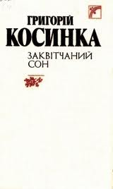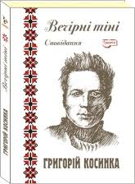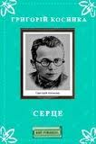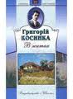

Повідомлення 5. Арешт та загибель
4 листопада 1934 викрадений органами НКВС СРСР. Ось як про це згадує його дружина:«Дипломну роботу я закінчила. Написала слово до захисту і суботнього вечора на 5 листопада попросила Григорія, щоб прочитав його. може щось виправить. Він же мені у відповідь:
— А, Тамаря! Не треба братися на ніч за таку серйозну роботу. Завтра неділя, у нас буде час уважно перечитати і зробити так, щоб усе було хороше. Поспішати не треба. Все в наших руках. Ти згодна?
Я погодилася. Завтра, то й завтра.
Не прочитав Григорій мого слова... Ця субота була останнім днем, коли ми були разом і коли я бачила його... Останні слова закарбувалися у серці й звучать мені всі роки мого самотнього життя...
Косинку засудили за звинуваченням у приналежності до організації, яка готувала терористичні акти проти зверхників російських комуністів. Він проходив по судовій справі разом з письменниками Антіном та Іваном Крушельницькими, Костем Буревієм, О. Влизьком, Дмитром Фальківським. Керуючись відповідною постановою ЦВК Союзу РСР, виїзна сесія Військової колегії присудила Григорія Косинку-Стрільця «розстріляти».
Косинку вбили комуністи 15 грудня 1934 року. Перед смертю він встиг передати дружині листа:«Пробач, що так багато горя приніс тобі за короткий вік. Прости, дорога дружино, а простивши — прощай. Не тужи, кажу: сльозами горя не залити. Побажаю тобі здоров'я. Побачення не проси, не треба! Передачу, коли буде можливість, передай, але не часто. Оце, здається, все. Я дужий, здоровий.

Повідомлення 6. Реабілітація та вшанування пам'яті
18 грудня газети повідомили про страту Косинки. Наприкінці грудня 1934 року на квартирі М. Рильського зібралися письменники, аби вшанувати пам'ять убитого. Після цього, аж до часів «хрущовської відлиги», про Косинку не згадували. 1956 Андрій Малишко присвятив йому вірша:
Григорію Косинці
Ми тебе шукаєм по росинці
В Щербанівці, серед тополин,
І виходить мати у косинці
Виглядає, чи не прийде син.
Не приймав ти підлості нітрохи,
Прогримів, немов весняний грім,
І стоїть замучена епоха
Над безсмертним іменем твоїм.
Письменника реабілітовано 19 жовтня 1957 року посмертно органами самої окупаційної влади. У копії довідки за формою № 30, що зберігається в архівних фондах ЦНБ ім. Вернадського АН України, зазначається російською мовою:« Дело по обвинению Косынки-Стрелец Г.М., арестованного 5 ноября 1934 года, пересмотрено военной коллегией Верховного суда СССР 19 октября 1957 года.
Приговор военной коллегии от 13-15 декабря 1934 года в отношении Косынки-Стрелец Г.М. по вновь открывшимся обстоятельствам отменен и дело за отсутствием состава преступления прекращено. Косынка-Стрелец реабилитирован посмертно »
У 1979 в с. Щербанівка встановлено пам'ятник Косинці (скульптор Г. Кальченко, архітектор А. Ігнащенко). Михайло Горловий є автором пам'ятника Григорію Косинці у селі Красному.
Довгий час більш-менш точне місце поховання письменника було невідоме. Тамара Мороз-Стрілець вказувала на Лук'янівське кладовище, на межі дільниці У 1994 році там встановили хрест.
V. Застосування вивченого
В ч и те л ь : Засвоєння вивченого сьогодні матеріалу ми перевіримо у формі літературного диктанту (додаток 1)

VІ. Підбиття підсумків уроку.

VІІ. Домашнє завдання
Познайомитися з новелою Г.Косинки «В житах», підготуватися до
аналізу твору.

УРОК №2
Тема. Григорій Косинка. Новела «В житах» - зупинена мить,
пошуки порушеної гармонії

Мета: узагальнити вивчене за творчістю Григорія Косинки, допомогти усвідомити ідейно-художній зміст новели «В житах», її стильові особливості; розвивати навички аналізу прозових творів, виділення стильових особливостей, вміння висловлювати враження від прочитаного та власні думки; виховувати прагнення до гармонії, оптимістичне світобачення, естетичний смак.
Завдання уроку:
- Повторити відомості про життєвий шлях письменника.
- Визначити основні теми прози Григорія Косинки.
- Окреслити проблемні питання творів українського новеліста.
- Закріпити знання про ознаки імпресіонізму через аналіз прочитаної новели
- Удосконалювати вміння визначати та пояснювати зорові, слухові та інші образи й художні деталі, використані в новелі.
- Поглибити вміння розуміти загальнолюдське через конкретне.

Очікувані результати:

Для учнів | Для вчителя
Учні вміють визначати риси індивідуального стилю письменника. | Познайомитися з цікавими особистостями –  учнями груп (27, 23, 35)
Учні знають зміст твору, вміють аналізувати новелу.  Визначення місця Косинки в українському  літературному процесі. | Стати співучасники творчого  літературного пошуку.
Удосконалити вміння працювати над текстами
новел.

Отримати естетичне задоволення від участі у творчому процесі та моральне – від спілкування.

Виховувати: прагнення до гармонії, оптимістичне світобачення, естетичний смак.
Розвивати: навички аналізу прозових творів малих форм , виділення стильових особливостей, вміння висловлювати свої враження від прочитаного та власні думки.
Наочність: презентація, портрет письменника, видання твору, ілюстрації до нього.
Тип уроку: урок-новела

План роботи вчителя
 | Етапи роботи з теми | Шляхи реалізації
1 | Визначення обсягу  матеріалу та зв’язків  із попередньою  темою | Через виділення системних зв’язків із  попереднім матеріалом:  - попередня тема: Життєвий і творчий шлях Григорія Косинки
2 | Зміст навчальної  програми | Знати біографію Григорія Косинки,  тематику, проблематику, образи-символи новели, художні деталі; уміти визначати місце і значення  творчості письменника
3 | Підбір навчального  матеріалу | Створення поурочного конспекту  (технологічної карти).
4 | Проведення уроку | Відтворення наміченого плану дій
5 | Самоаналіз  проведеного уроку | Визначення ступеня реалізації наміченого  на уроці, зв’язок із попереднім  матеріалом

Технологічна карта уроку
№  з/п | Етапи  уроку | Шляхи реалізації
1 | Мотивація  навчальної  діяльності  учнів | Доброго дня, діти!  Наш урок незвичайний: за формою це буде урок-новела.  А для того, щоб наш урок пройшов за законами жанру, давайте пригадаємо, що таке новела?  (Новела – різновид оповідання, для якого характерні:  · Глибокий психологізм  · Наявність художніх деталей  · Лаконічність  · Несподівана кінцівка)
2 | Оголошення  теми, мети,  завдань уроку  та очікуваних  результатів | 1.Запис теми в зошит (слайд №1)  2. Визначення мети, завдань уроку, очікуваних результатів для  учнів, для вчителів (слайд №2,3,4).
3 | Робота з теми | 1.Евристична бесіда (слайд № 5)  - Яке враження залишилося після прочитання новели?  - Що більше вразило, що більше запам’яталося?  - В чому особливість стильової манери  письменника?  2. Переказ сюжету новели «В житах»  Запитання за новелою:  - Чому він не повернувся в рідне село?  - Чому, ставши дезертиром, потрапив до банди Гострого?  - Чому всі свої вчинки звіряє по Гострому?  - Що, якщо б він не зустрів Уляну?  - Що, якщо б він зайшов у село?  - Що, якщо б його побачив Гострий з Уляною?  - Що, якщо б він вистрелив тоді, в житах, у Дзюбу?  - Чому б не зробити йому по-іншому?  - Чому б не понести покарання, а потім жити чесно?  - Чому б не набратись сміливості і повстати проти бандитів?  - Хто такий дезертир?  - Які причини можуть бути дезертирства?  - Якою людиною може бути дезертир?  - Уявіть собі , що ваш товариш, призваний до лав армії, раптом стає дезертиром. Змоделюйте ситуацію зустрічі з ним  - Які почуття викликає герой?  - Що ми думаємо про зустріч його з Уляною?  - Чи зможуть вони бути щасливими?  3. Визначення основних мотивів новели  (слайд №6)  Орієнтовні відповіді:  - Мотив захоплення природою, життям  - Несприйняття жорстокої дійсності  - Туга за мирною хліборобською працею  - Сум за жертвами класової боротьби  - Мотив кохання, що не забувається  - Робота в четвірках:  Завдання пошуково-дослідницького характеру  - Відшукати і прокоментувати зорові образи (слайд №7)  - Відшукати і прокоментувати слухові образи (слайд №8)  - Відшукати і прокоментувати художні деталі (слайд №9)  - Поєднати приклади художніх засобів з їх визначенням (слайд №10)  - Визначити риси імпресіонізму в новелі «В житах» (слайд №11)  - Робота з текстом  Завдання: зачитати найвиразніші уривки з новели, які вразили
5 | Підбиття підсумків. Рефлексія та  оцінювання | 1.Оцінювання роботи учнів учителем, аргументація.  2. Визначення ступеня реалізації намічених завдань  (слайд №2).
6 | Повідомлення  домашнього  завдання | Написати твір-роздум: «Як би склалось життя героя, якби він не став дезертиром?»
7 | Заключне  слово  вчителя | Новела Г.Косинки «В житах» - це як зупинена мить, пошуки героєм порушеної гармонії. Читачам передається вітаїстичний пафос твору, прагнення до гармонії у світі душі…

Додатки

Додаток 1.
Аркуш індивідуального контролю

Прізвище, ім’я ____________________________________

Курс _____ Група_____

Завдання : дати відповідь на запитання
(кожна правильна відповідь оцінюється в 1 бал)

- Справжнє прізвище Григорія Косинки (Стрілець)
- Звідки походить псевдонім письменника (від польових квітів – косинців)
- В якій родині народивсь Григорій ( в бідній селянській родині)
- Чим малого Грицька вразила перша книжка, прочитана ним українською мовою Квітки-Основ’яненка (люди, що пишуть по-простому, по-мужицкому)
- З чим часто виступав на літературних вечорах ( з читанням власних творів)
- Яка збірка принесла справжнє визнання ( «На золотих богів»
- В яких літературних угрупуваннях приймав участь ( ГРОНО, ЛАНКА (МАРС)
- Як жартома називали Т.Осьмачку (з яким товаришував) і Г.Косинку (Косьмачка)
- Як звали дружину митця, якадбайливо впорядковувала посмертні видання творів письменника (Тамара Мороз)
- Чим займається після ліквідації літературних угрупувань (перекладацькою діяльністю, пише сценарії для фільмів)
- За що засуджено (звинуваченням у приналежності до організації, яка готувала терористичні акти проти комуністів)
12. В чому трагізм долі ( страта у розквіті сил)

Взаємоперевірка  Перевіряв  (перевіряла)_____________________  (Прізвище, ім’я)  Оцінка __________ | 1 | 2 | 3 | 4 | 5 | 6 | 7 | 8 | 9 | 10 | 11 | 12

Додаток 2.

Тестові завдання
(за вибором однієї правильної відповіді)
1. Справжнє прізвище Григорія Косинки:
А) Очерет;
Б) Клен;
В) Стрілець;
Г) Фітільов.

2. Звідки походить псевдонім письменника:
А) Від назви школи, яку закінчив;
Б) Прізвище діда по матері;
В) Від улюблених польових квітів (косинців);
Г) Від назви села, в якому народився і ріс.

3. До яких літературних угрупувань входив Григорій Косинка:
А) «ПЛУГ»;
Б) «ЛАНКА» («МАРС»);
В) «ВАПЛІТЕ»;
Г) «ГАРТ»

4. Назва твору, який є автобіографічним:
А) «Мати»;
Б) «На буряки»;
В) «Політфронт»;
Г) «Серце».

5. Який мав унікальний дар Григорій Косинка:
А) Мав хист до малювання;
Б) Читав прозу напам’ять;
В) Писав виключно російською мовою;
Г) Мав стовідсотковий музикальний слух.

6. Яка збірка принесла справжнє визнання:
А) «Мати»;
Б) «На буряки»;
В) «Політфронт»;
Г) «На золотих богів».

7. Чим вразила повість Квітки-Основ’яненка «Конотопська відьма»:
А) «Люди пишуть по-простому, по-мужицькому»;
Б) Незвичайним сюжетом;
В) Несподіваною розв’язкою;
Г) Місцем події.

8. Твір Г.Косинки «В житах» за жанром:
А) Оповідання;
Б) Етюд;
В) Новела;
Г) Нарис.

9. Що означає «дізік» - в революційній термінології:
А) Вірний товариш;
Б) Чекіст;
В)Дезертир;
Г) Наймит.

10.Хто є вірним товаришем головного героя твору Г.Косинки «В житах»:
А) Ульна;
Б) Жита;
В) Корній;
Г) Гострий.

11. Що ввижається постійно головному герою:
А) Атаман Гострий;
Б) Кохана Ульяна;
В) Тінь розстріляного комуніста Матвія Киянчука;
Г) Дзюба.

12. Кульмінаційний момент:
А) Згадка про атамана Гострого;
Б)Зустріч з Уляною;
В)Зустріч з Дзюбою;
Г)Опис ранка , «заплаканого у росах».

